豆粕期权周报
- 标的上周走势回顾:
国内豆粕主力合约M1905上周开盘价2518，收盘价2522，单周上涨0.4%。本周一豆粕就再次下跌，但随后就很快企稳，有所反弹，最终几乎收平，整周波动幅度比较小。

- 国际市场方面：
3月8日美国农业部（USDA）发布3月作物供需报告，报告显示，美国2018/19年度大豆产量预估为45.44亿蒲式耳，与2月份预估持平。美国2018/19年度大豆单产预估为每英亩51.6蒲式耳，与2月份持平。美国2018/19年度大豆年末库存预估为9亿蒲式耳，低于2月份预估的9.10亿蒲式耳，尽管下调，美国2018/19年度大豆年末库存仍是记录最高水准。美国2018/19年度大豆压榨量预估为21.00亿蒲式耳，2月份预估为20.90亿蒲式耳。美国农业部维持美国大豆出口预估在18.75亿蒲式耳不变。
USDA3月供需报告中还显示，全球2018/19年度大豆年末库存预估为1.0717亿吨，高于2月预估的1.0672亿吨。巴西2018/19年度大豆产量预估为1.165亿吨，低于二月预估的1.17亿吨。阿根廷2018/19年度大豆产量预估为5500万吨，与2月预估持平。
美国农业部公布的周度出口销售数据显示，截止2月28日，美豆出口销售净增38.34万吨，远低于此前市场预估的60-115万吨。

- 国内方面：
今日国内豆粕报价多数企稳。部分地区报价如下：山东济宁：43%蛋白：2470元/吨。青岛：43%蛋白：2500元/吨。烟台：43%蛋白：2520元/吨。江苏连云港：43%蛋白：2520元/吨。泰州：43%蛋白：2520元/吨。河北秦皇岛：43%蛋白：2500元/吨。广东东莞：43%蛋白：2490元/吨。湛江：43%蛋白：2510元/吨。

- 下周预期：
本周国内豆粕有所企稳，但幅度非常有限。本周有一些中国限制加拿大菜籽进口以及巴西港口运输不畅的提振消息，但当前国内豆粕市场的主要压力来自于国内需求环境，非洲猪瘟疫情的影响超过预期，极大的冲击了饲料需求，另外南美大豆的上市和中美贸易的缓解使得远期大豆供应充足，这样的背景下预计国内豆粕仍将持续弱势振荡，难有太大的反弹。

- 期权操作建议：
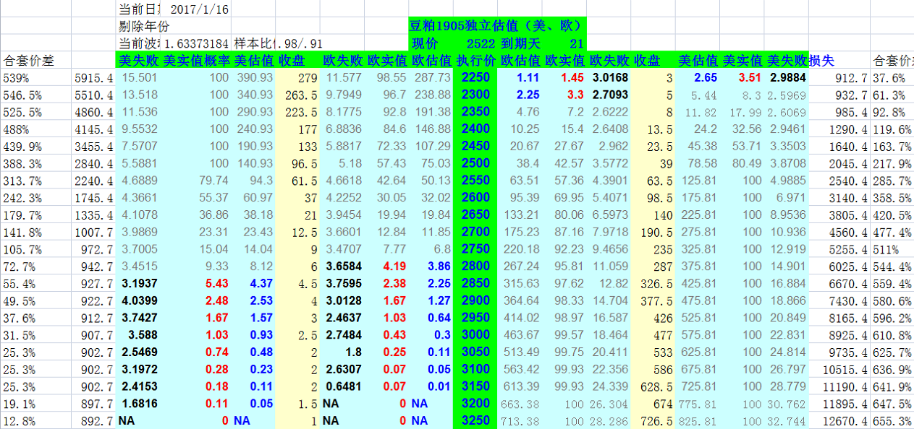
本周标的小幅企稳，但幅度有限，波动也非常小。期权方面权利金水平整体变化不大，看涨端合约价格基本不变，看跌端合约则有所缩水，操作方面继续推荐看涨端m1905-C-2900及以上合约，3，4块左右的价格可以布局。

金鹏经济研究所
联系电话：66211412

免责声明：本研究报告由金鹏经济研究所提供，其中观点仅代表分析师个人观点，出现的价位及操作建议仅体现分析师个人分析思路，分析师力求报告内容所述信息的可靠、准确及完整，但不保证报告所述信息及结论的准确性。本报告所提出的观点、结论和建议仅供投资者参考，不能当然作为投资研究决策的依据，也不能成为本公司承担明示或暗示的道义或法律责任的依据。

